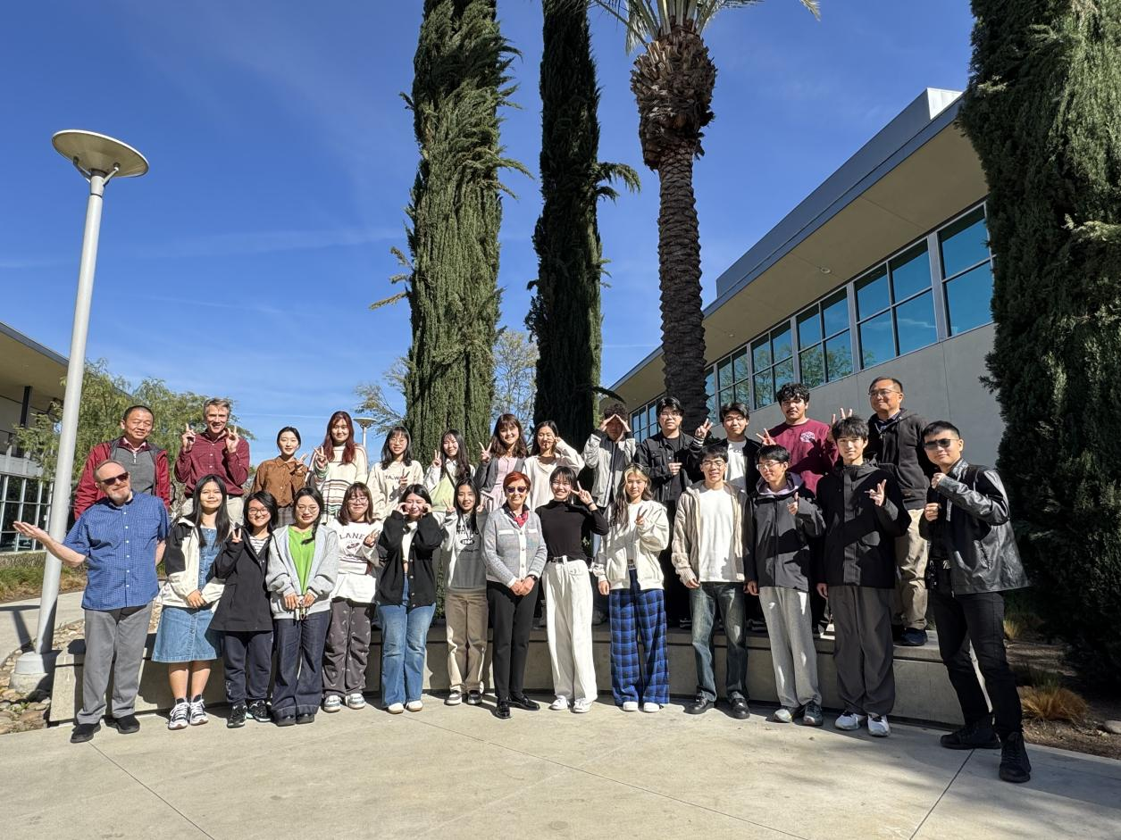

**大学生海外实习实践人才培养方案**

**名校进名企(美国)**

**项目简介**

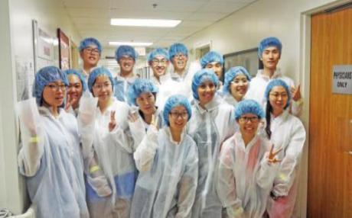为培养具有国际视野的创新型高素质人才，切实提升学生国际竞争力和就业能力，在国内高水平大学推出“名校进名企（美国）”项目，选拔优秀学生参加项目实训。项目由各高校参与学生共同组成小组，项目深入美国高校和企业开展项目文化交流、跨学科学习、志愿者服务体验、职业规划、升学指导，帮助学生了解美国高校教学方式、社会文化思维方式、美式家庭生活习惯、战略前沿行业、规划赋能职业发展，对接导师专家资源，帮助学生对国外升学和就业形势有更深刻的了解，对企业需求有更准确的认知。项目在美期间，学生还将入住美国寄宿家庭，体验美国家庭文化。

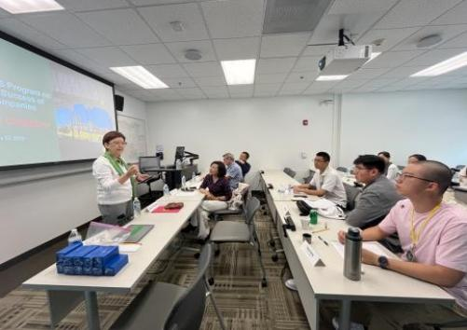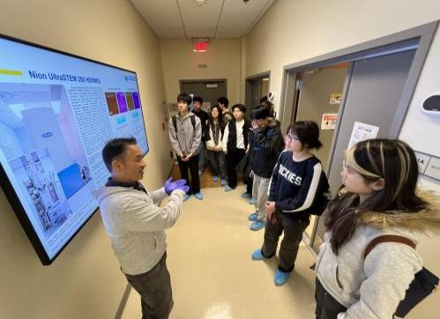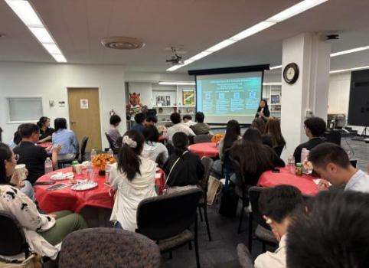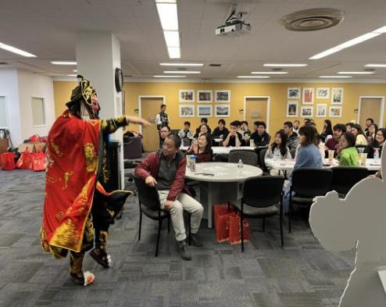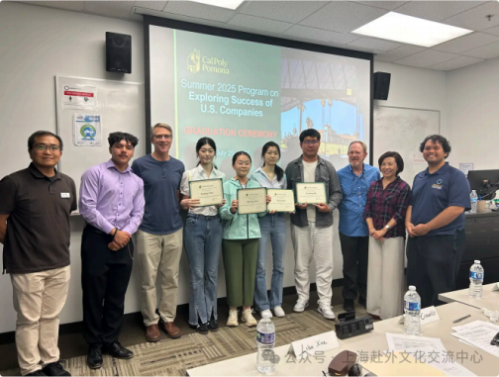

**项目时长：**21天

**项目时间：2026年2月1日-2月21日（根据各高校最终放假时间，起止日期可能会有1-3天的调整）**

**项目地点：**美国加州洛杉矶地区及周边、圣地亚哥

**名校访问：**加州大学洛杉矶分校、加州大学欧文分校、加州州立理工大学波莫纳分校、南加利福尼亚大学等

**住宿类型：**美国寄宿家庭、酒店

**餐食安排：在**CPP学习期间，酒店每日提供美式早餐，CPP提供部分指定活动餐食，其余时间学生自行解决用餐；入住美国寄宿家庭期间，美国寄宿家庭提供周一至周五一日三餐；**入住圣地亚哥活动期间酒店，酒店提供一日三餐。**

**报名要求：**

1. 拥护中国共产党的领导、热爱祖国、政治立场坚定、品德优良、身心健康，具备在美国进行独立学习及生活能力的全日制在校学生，专业不限；
2. 学习成绩优良，综合素质较高，无不良嗜好；
3. 具备一定的英语语言沟通能力；
4. 对美国名校及知名企业文化感兴趣；
5. 具备相应的经济能力，能承担在美国学习、生活的相关费用；
6. 学生在项目期间需严格遵守当地法律法规和参访企业规章制度，自觉维护国家利益、民族尊严和学校荣誉。

**费用说明：**

* 申请服务费：3,000元人民币/人

项目费：$4,480美金/人

* 费用包含：项目期间住宿费（寄宿家庭和酒店）、项目期间统一行程内的交通费、项目期间美国寄宿家庭周一至周五一日三餐、项目期间酒店早餐费（**入住圣地亚哥活动期间，酒店提供一日三餐**）、CPP安排的指定活动餐食、签证预约及指导、行前辅导、意外伤害保险、项目安排、学杂费、嘉宾讲座、名企参访、场地等费用。
* 费用不含：中美往返机票、签证费、CPP期间自行用餐的餐费、项目期间个人消费以及因个人需求产生的额外费用等。

**证书获得：**

美国项目方（ENHANCED CULTURAL LEARNING CENTER）颁发的参与证书或推荐信；加州州立理工大学波莫纳分校课程证书、成绩单；中国项目方颁发的项目实训证书。

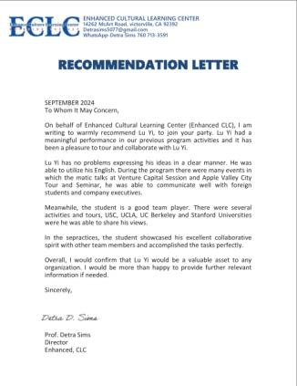 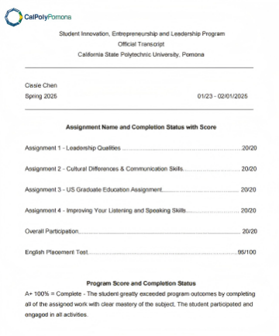 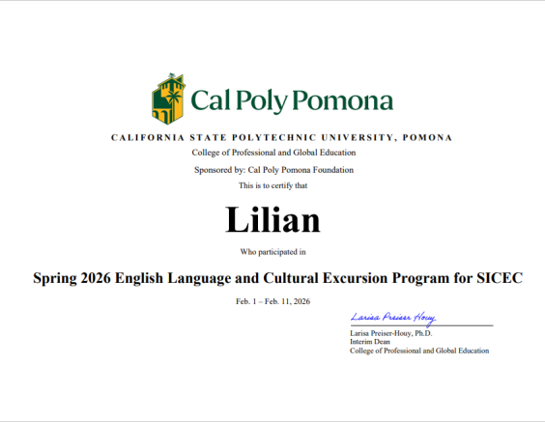

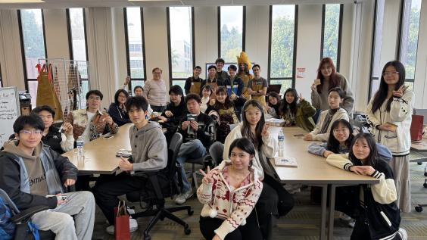**学生收获：**

* 开拓国际视野
* 提升跨文化沟通能力
* 结交国际友谊与亲情
* 提升英语沟通及应用能力
* 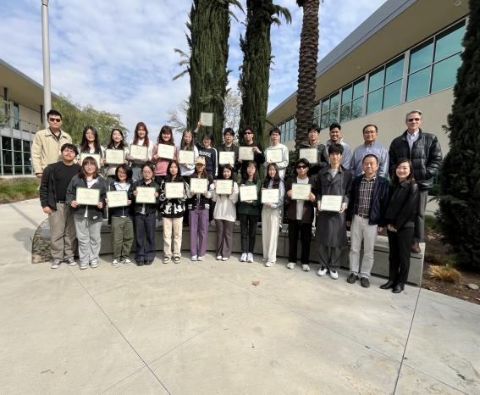良好的签证记录
* 项目证书、推荐信
* 建立对未来择业、择校的初步规划

**安全保障**

参加者在美期间的安全保障措施如下：

1. 签署的服务协议受法律保护；

2. 强大的学生信息管理系统，实时追踪学生情况，并与学校、家长、美方保持密切联系；

3. 全程享有海外医疗与意外伤害保险；

4. 拥有专职海内外学生服务团队，美国项目执行方全程跟进项目；

**行程示例：**（因受加州地区天气状况、企业接待等客观因素影响，部分参访企业和分享嘉宾可能会出现调整或变动）

|  |  |  |
| --- | --- | --- |
| ****2026年寒期名校进名企（美国）行程示例-21天**** | | |
| ****日期**** | ****参访学习主题**** | ****住宿地点**** |
| 2026/2/1 | 学生出发美国，抵达洛杉矶，波莫纳酒店办理入住 | 波莫纳酒店 |
| 2026/2/2 | 加州州立理工大学课程欢迎仪式  加州州立理工大学波莫纳分校（CPP）概览介绍  CPP专业英语水平测试  校园游览  @CPP活动室团体项目趣味PK |
| 2026/2/3 | **专题讲座（一）：英语语言课程（按英语等级分班）**  **专题讲座（二）：美国商业思维与职场文化**  **小组活动：**集中课题讨论及汇报准备 |
| 2026/2/4 | **专题讲座（三）：人工智能课程**  参观计算机科学实验室、体验AR和机器人传感技术  **专题讲座（四）：美国创新与创业精神**  访问学生创意实验室并与学生创业者交流  **小组活动：**走进CPP图书馆，学习利用图书系统查找资源，集中课题讨论及汇报准备 |
| 2026/2/5 | 访问阿拉伯马场，探索畜牧管理  **专题讲座（五）：领导力和团队协作**  **企业参访（一）：亚马逊** |
| 2026/2/6 | 与美国当地学生一起学习交流，参与游戏互动；  与CPP国际学生互动交流，共进午餐  **名校访问与交流（一）：加州大学欧文分校**  参观复杂和活性材料中心实验室  游览欧文光谱中心 |
| 2026/2/7 | **美国文化体验（一）：**加州迪士尼 |
| 2026/2/8 | 周末自由活动，探索校园角落或体验城市风光 |
| 2026/2/9 | 小组项目汇报展演、校方证书颁发  结业典礼暨交流午餐  @CPP健身房项目及体育运动体验 |
| 2026/2/10 | **名校访问与交流（二）：南加利福尼亚大学USC**  **美国文化体验（二）：**游览好莱坞星光大道  参观格里菲斯天文台  体验著名农产品市集 |
| 2026/2/11 | **名校访问与交流（三）：加州大学洛杉矶分校UCLA**  游览圣莫尼卡海滩  参观加利福尼亚科学中心 |
| 2026/2/12 | 酒店退房  **美国文化体验（三）：**环球影城  入住寄宿家庭，寄宿家庭欢迎会 | 寄宿家庭 |
| 2026/2/13 | **企业参访（二）：三菱水泥公司**  **企业参访（三）：Industry Visit or Business Visit** |
| 2026/2/14 | 和寄宿家庭共度美好周末 |
| 2026/2/15 | 和寄宿家庭共度美好周末 |
| 2026/2/16 | **美国文化体验（四）：**探索沙漠奥特莱斯中心，解锁品牌美学与风格符号 |
| 2026/2/17 | **市政参访：**参访市政厅  参观警察局和消防局  养老社区或食品银行志愿者服务 |
| 2026/2/18 | **美国文化体验（五）：**开启圣地亚哥之旅  参观巴尔博亚公园(胜利之吻标志性建筑)、圣地亚哥老城区和海港村等  入住圣地亚哥酒店 | 圣地亚哥酒店 |
| 2026/2/19 | 酒店退房  **美国文化体验（六）：**游览中途岛号航空母舰  返回洛杉矶寄宿家庭 | 寄宿家庭 |
| 2026/2/20 | 欢送仪式  前往洛杉矶国际机场，启程回国 | 返程 |
| 2026/2/21 | 抵达中国 | 返程 |

**寄宿家庭**

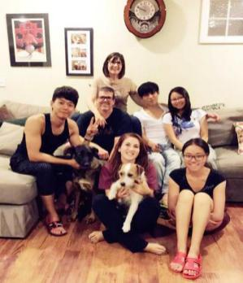美国寄宿家庭（Host Family）是该项目的重要组成部分，也称志愿者家庭。学生在美国接待家庭的生活将成为一生难忘的回忆，是名校进名企项目过程中最温情最感动的一幕。在学生时代，有机会与美国家庭零距离接触，深入了解美国家庭文化，对于大学生今后整个人生都将是意义非凡。

参加名校进名企美国访学项目需要全身心融入美国家庭及社区，体验美国人的饮食起居和待人接物的方式，了解到美国的社会、文化和经济生活的方方面面。家庭和社区的生活可以帮助您了解美国文化传统、生活方式，体验东西方文化的差异，进而实现跨文化交流。

**寄宿家庭优势**

1. 良好的语言环境，有助于更快地提升英文水平；
2. 零距离接触美国家庭，更快地融入当地生活；
3. 全面了解美国文化，体味美国民众生活；
4. 异国他乡体验别样家庭温暖，实现跨文化交流；
5. 结识国际友人，增强与本地居民及来自世界各地的国际学生的交流互动。

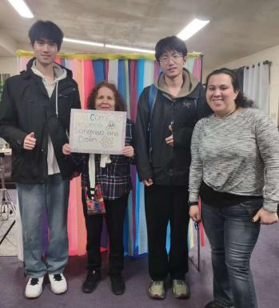 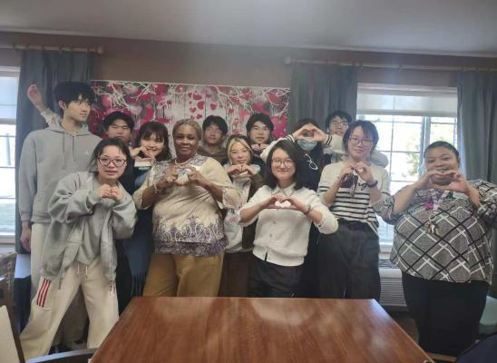 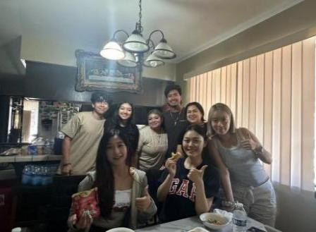

**美方企业：**

**亚马逊**

亚马逊公司（Amazon，简称亚马逊；NASDAQ：AMZN），2022年营收为5140亿美元，是美国最大的一家网络电子商务公司，位于华盛顿州的西雅图。是网络上最早开始经营电子商务的公司之一，亚马逊成立于1994年，一开始只经营网络的书籍销售业务，现在则涉及了范围相当广的其他产品，已成为全球商品品种最多的网上零售商和全球第二大互联网企业。

**黑曜石公司**

黑曜石娱乐公司（Obsidian Entertainment, Inc.）创立于2003年6月，是一家位于美国加利福尼亚州尔湾市的电子游戏开发公司，2018年11月，被微软收购，成为微软工作室（现为Xbox游戏工作室），目前该工作室正在开发《Avowed》和《外部世界2》。公司开发了原创知识产权的游戏，知名作品包括《星球大战：旧共和国武士II：西斯领主》、《无冬之夜2》、《Alpha Protocol》、《辐射：新维加斯》、《地牢围攻III》、《南方公园：真理之杖》、《永恒之柱》等。

**风雷集团**

风雷集团（Thunder International Group Inc.）成立于2010年，是注册在美国加利福利亚州的物流公司，是全美规模最大、历史最悠久、操作最正规的转运公司，是美国邮政USPS首家特约代理商，是集海外仓储、全球物流配送、海淘转运等电商物流业务于一体的综合国际跨境物流企业。

2018年风雷集团拓展了中国到美国小包业务，FBA电商第三方仓转运和美国境内仓储及一件代发业务类型。同时，针对跨境进出口，风雷集团提供一系列物流解决方案和全链条服务。

**三菱水泥公司**

三菱水泥公司（Mitsubishi Cement Corporation）的Cushenbury工厂位于莫哈韦沙漠的边缘，自 1988 年以来一直是社区及其商业不可或缺的一部分。该公司生产加利福尼亚州、亚利桑那州、内华达州和犹他州市场使用的所有主要类型的波特兰水泥和特种水泥，拥有许多先进生产设施，虽然生产水泥，但公司在环境计划方面保持行业最高标准。

**酒庄产业**

坐落于距洛杉矶一小时车程的 Temecula Valley。这里以葡萄酒闻名，北加州有纳帕，南加州有Temecula 只要短途开车就可以抵达的胜地。这里气候暖活温和，山谷内风和日丽，还有加州的阳光，是南加州非常受欢迎的葡萄酒乡。Temecula 一共有超过五十多家葡萄酒庄园。

**美方学校：**

**加利福尼亚大学洛杉矶分校**

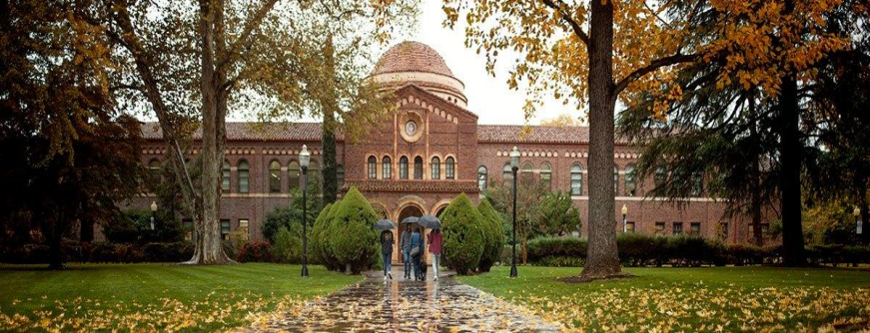

加利福尼亚大学洛杉矶分校（University of California, Los Angeles；简称UCLA）是位于美国洛杉矶的公立研究型大学，是环太平洋大学联盟和国际公立大学论坛成员，被誉为“公立常春藤”，入选英国政府“高潜力人才签证计划”。

**加利福尼亚大学欧文分校**

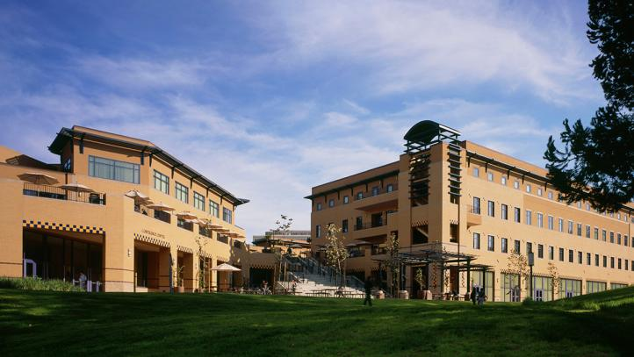

加利福尼亚大学欧文分校（University of California, Irvine；简称UCI或UC Irvine）成立于1965年，一所位于美国加利福尼亚州欧文的公立研究型大学，美国公立常春藤名校，是美国大学协会成员，曾培养出7位诺贝尔奖得主、7位普利策奖得主。学校设施先进完善，配有生物身体组织博物馆、Zeiss 电子透射显微镜、扫描探针显微镜、扫描隧道显微镜、原子炉、飞秒超快激光、图书馆等基础设施和特殊设备。

**加州州立理工大学波莫纳分校**

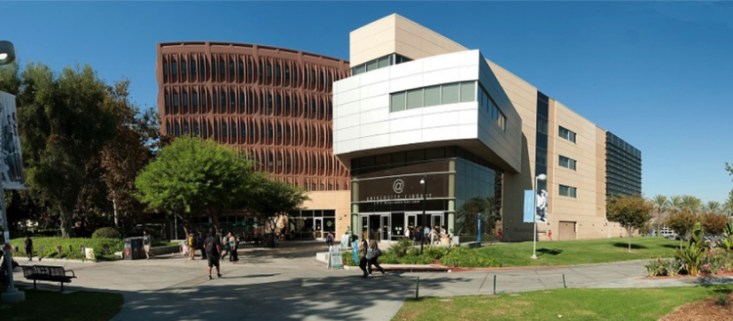

加州州立理工大学波莫纳分校（简称Cal Poly Pomona），是一所位于[加利福尼亚州](https://baike.baidu.com/item/%E5%8A%A0%E5%88%A9%E7%A6%8F%E5%B0%BC%E4%BA%9A%E5%B7%9E/40442?fromModule=lemma_inlink" \t "https://baike.baidu.com/item/%E5%8A%A0%E5%B7%9E%E5%B7%9E%E7%AB%8B%E7%90%86%E5%B7%A5%E5%A4%A7%E5%AD%A6%E6%B3%A2%E8%8E%AB%E7%BA%B3%E5%88%86%E6%A0%A1/_blank)南部[波莫纳](https://baike.baidu.com/item/%E6%B3%A2%E8%8E%AB%E7%BA%B3/2819086?fromModule=lemma_inlink" \t "https://baike.baidu.com/item/%E5%8A%A0%E5%B7%9E%E5%B7%9E%E7%AB%8B%E7%90%86%E5%B7%A5%E5%A4%A7%E5%AD%A6%E6%B3%A2%E8%8E%AB%E7%BA%B3%E5%88%86%E6%A0%A1/_blank)、历史悠久的公立理工名校，为23所[加州州立大学](https://baike.baidu.com/item/%E5%8A%A0%E5%B7%9E%E5%B7%9E%E7%AB%8B%E5%A4%A7%E5%AD%A6/5521064?fromModule=lemma_inlink" \t "https://baike.baidu.com/item/%E5%8A%A0%E5%B7%9E%E5%B7%9E%E7%AB%8B%E7%90%86%E5%B7%A5%E5%A4%A7%E5%AD%A6%E6%B3%A2%E8%8E%AB%E7%BA%B3%E5%88%86%E6%A0%A1/_blank)系统之一。以商业学、工程学、饭店管理学、建筑学等学科最为著名，其中商学院为AACSB认证商学院。

根据 2020年《[美国新闻与世界报道](https://baike.baidu.com/item/%E7%BE%8E%E5%9B%BD%E6%96%B0%E9%97%BB%E4%B8%8E%E4%B8%96%E7%95%8C%E6%8A%A5%E9%81%93/7296240?fromModule=lemma_inlink" \t "https://baike.baidu.com/item/%E5%8A%A0%E5%B7%9E%E5%B7%9E%E7%AB%8B%E7%90%86%E5%B7%A5%E5%A4%A7%E5%AD%A6%E6%B3%A2%E8%8E%AB%E7%BA%B3%E5%88%86%E6%A0%A1/_blank)》，Cal Poly Pomona属于地区性硕士大学，是全美国西部的所有公立和私立的非博士学位授权的大学排行中排行第3， 其中工程学院在美国不提供博士学位的本科工程学校中排名第11位。

**南加利福尼亚大学**

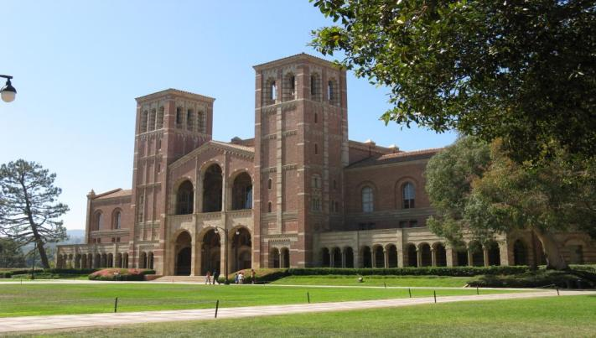

南加利福尼亚大学（University of Southern California, USC），又称南加州大学，简称“南加大”。它位于[美国](https://baike.baidu.com/item/%E7%BE%8E%E5%9B%BD/125486?fromModule=lemma_inlink" \t "https://baike.baidu.com/item/%E5%8D%97%E5%8A%A0%E5%88%A9%E7%A6%8F%E5%B0%BC%E4%BA%9A%E5%A4%A7%E5%AD%A6/_blank)[加利福尼亚州](https://baike.baidu.com/item/%E5%8A%A0%E5%88%A9%E7%A6%8F%E5%B0%BC%E4%BA%9A%E5%B7%9E/40442?fromModule=lemma_inlink" \t "https://baike.baidu.com/item/%E5%8D%97%E5%8A%A0%E5%88%A9%E7%A6%8F%E5%B0%BC%E4%BA%9A%E5%A4%A7%E5%AD%A6/_blank)洛杉矶市，创立于1880年，是美国西海岸最古老的私立研究型大学，是[美国大学协会](https://baike.baidu.com/item/%E7%BE%8E%E5%9B%BD%E5%A4%A7%E5%AD%A6%E5%8D%8F%E4%BC%9A/4221399?fromModule=lemma_inlink" \t "https://baike.baidu.com/item/%E5%8D%97%E5%8A%A0%E5%88%A9%E7%A6%8F%E5%B0%BC%E4%BA%9A%E5%A4%A7%E5%AD%A6/_blank)、[环太平洋大学联盟](https://baike.baidu.com/item/%E7%8E%AF%E5%A4%AA%E5%B9%B3%E6%B4%8B%E5%A4%A7%E5%AD%A6%E8%81%94%E7%9B%9F/4603258?fromModule=lemma_inlink" \t "https://baike.baidu.com/item/%E5%8D%97%E5%8A%A0%E5%88%A9%E7%A6%8F%E5%B0%BC%E4%BA%9A%E5%A4%A7%E5%AD%A6/_blank)成员之一，2024年，被福布斯列入10所“新私立藤校”名单之中。

**美国加州政府相关机构参访：**

消防局、警察局、市政厅、加利福尼亚科技中心等

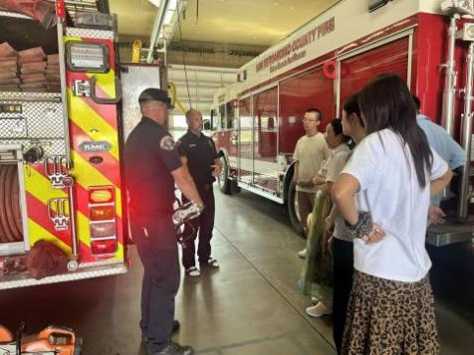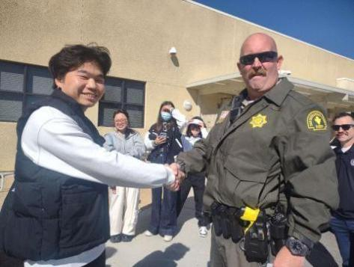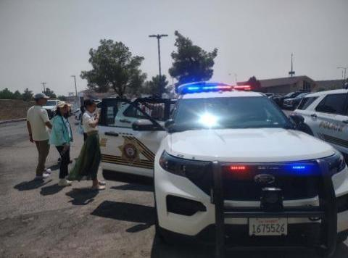

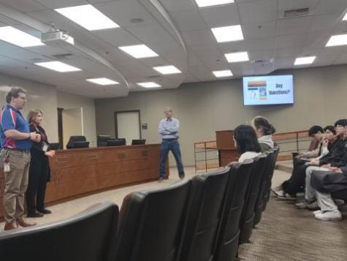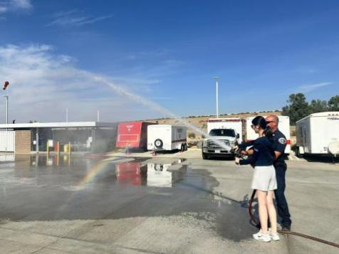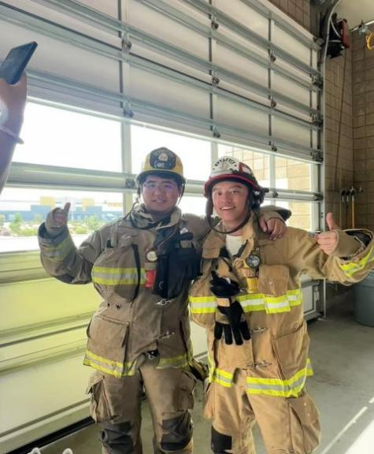

**城市观光与文化体验：**

盖蒂中心、圣莫妮卡海滩、圣地亚哥、好莱坞星光大道、格里菲斯天文台、环球影城、迪士尼等

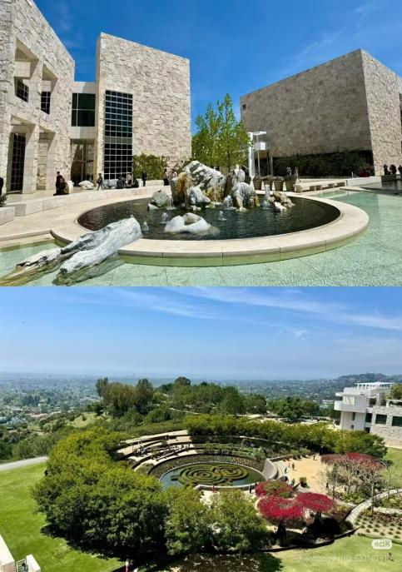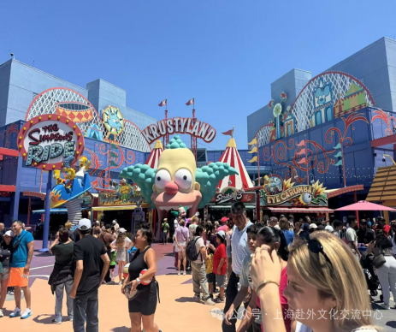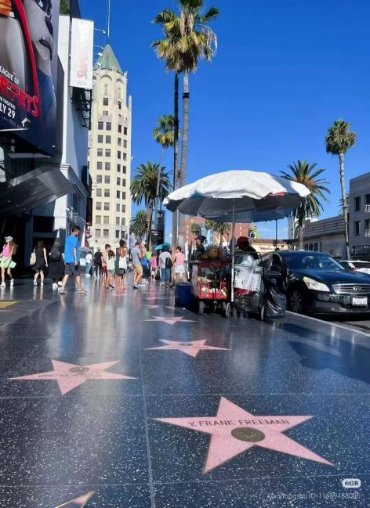

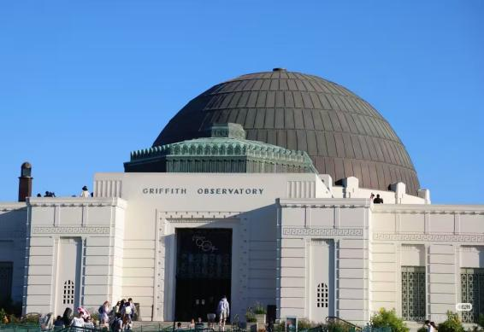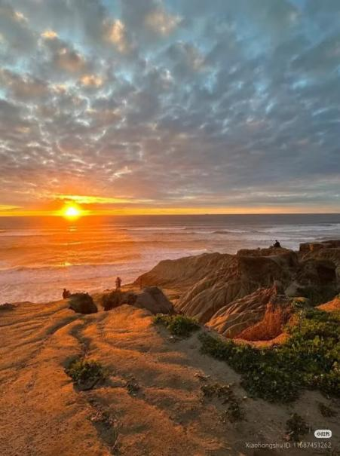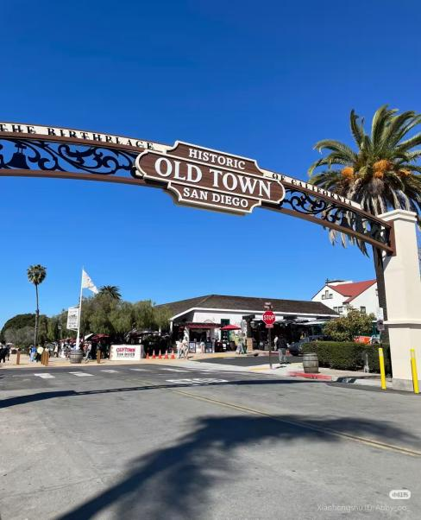

**报名截止时间：**2025年11月7日

**项目咨询：**

**项目方负责人：谢老师 18516384883 （微信同号）**